第二家园程序

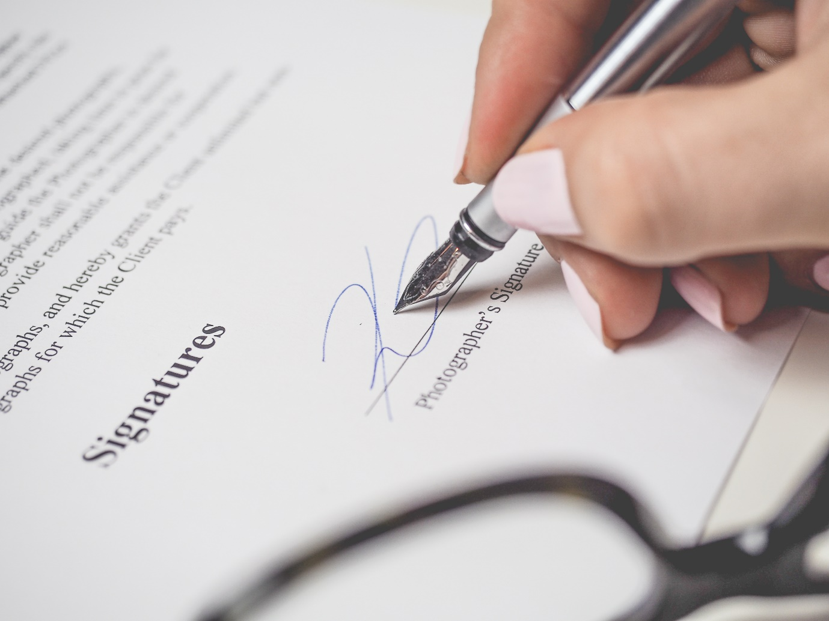

申请条件

A picture containing indoor, table

Description generated with very high confidence

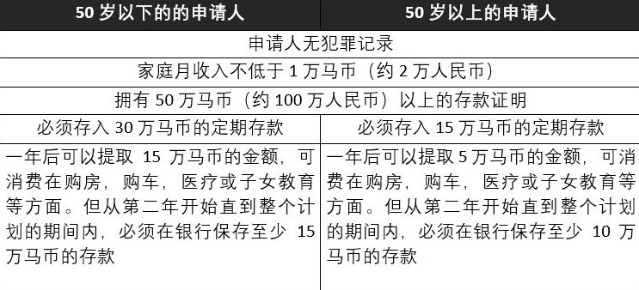

申请流程 + 文件

A picture containing indoor, wall, bed

Description generated with very high confidence

第1步：签署“马来西亚第二家园计划”的服务协议书

第2步：准备申请资料，由我司向马来西亚政府递交申请：

1. 申请书（我司协助准备）- 一封由主申请者书写及签署的信覆盖给予如下的细节：

* 个人联系资料（电话号码，地址及电邮）
* 个人背景，表明申请者加入“马来西亚第二家园”计划的意向（如：退休，子女教育，度假，购买物业等）
* 申请者希望与哪位家属一同前来马来西亚
* 说明申请者如何支撑在马来西亚逗留时的经济能力
* 确定符合自己的财政标准条件

2. 一份主申请者的履历表副本，其中包括：学历、工作经验、技能或专长

3. 一份马来西亚我的第二家园申请表格

4. 三份社交访问准证表格：一份正本和两份影印本

5. 5张彩色护照大小的照片（蓝色背景）

6. 护照的涉外公证书（所有页面）

7. 一份个人保证金表格（申请表格必须通过指定的马来西亚我的第二家园代理公司签署及认证，我司准备）

8. 申请者的无犯罪记录证明涉外公证书

9. 申请者及家属的健康狀況自我声明表格

10. 結婚证书的涉外公证书（如果配偶陪同）

11. 家属出生证明书/法律文件的核证副本（如有孩子/收养的孩子/续子女/父母陪同）、医学专家/全科医生的确认信（如有21岁以上的残疾儿童的陪同）

12. 最近3个月的银行帐单的原件

13. 最近3个月的工资单/损益表/退休金原件

14. 两份海外每月收入证明原件

15. 一份列于申请表上的资产证明文件复印件

16. 申请者给于马来西亚我的第二家园中心代理公司的授权书（我司准备）

 *以上文件原件若非以英文书写，则需译成英文并将译稿送至公证处和外交部盖章公证验证。

第3步：政府审批，办理时间3个月左右– 领取“我的第二家园中心”给申请者的批准函

第4步：领取批准函后6个月内申请者需到马来西亚报到：

* 在马来西亚的银行开通定期存款帐戶，存入30万马币
* 在马来西亚的保险公司购买适用於马來西亚的医疗保险
* 在马來西亚体检机构体检，领取医疗报告

第5步：以下文件提交给入境事务单位 - 我的第二家园中心

* 提交30万马币的定期存款证书
* 提交医疗保险书
* 提交医疗报告

第6步：一个工作日内申请者取得马来西亚的第二家园计划的签证

申请办理时间

A glass of red wine

Description generated with high confidence

|  |  |
| --- | --- |
| 完整资料交给移民局 | 约3 个月 |
| 收到原则性批复 | 约6个月 |
| 登录在马来西亚，开定期存款户口，做体检 | 约1周 |
| 递交存款证明，体检报告，医疗保险给移民厅；获取签证 | 1天 |

## **常见问题**

A picture containing wall, indoor, object, microscope

Description generated with very high confidence

**申请计划**

问：参与此计划 的人可享有什么优惠？  
答：成功的申请人可享有以下优惠：

1. 获得政府批准信后，可于马来西亚购置房屋，更可享有高达90% 的货款。

2. 获得马来西亚第2家园身份半年后，可以免税购买一辆汽车到马来西亚。

3. 定期存款利率 (现时年利率约为3%)

4. 携同一名家庭佣工前往马来西亚

5. 没有期 限及随意在马来西亚居留

问：办理第二家园身份后能享受哪些马来西亚国民的待遇和政策（最好有一些真实具体些的例子）？和马来西亚公民相比有哪些区别待遇？

答：办理第二家园后，首先可以在马来西亚注册公司，因为注册马来西亚公司需要2名本地人，如果拿到MM2H后可以自己担任本地董事；第二，购房申请贷款可以高达80%；第三，购买进口车可以免税；第四，可以办理马来西亚去新加坡的多次往返签证。可在马来西亚办理其他国家签证，会比在中国简便快捷。

区别待遇有：MM2H者不具有投票权；买房必须100万以上（除了槟城可买50万以下；限购2套）；能申请上公立小学（需面试）；中国驾照可转马来西亚驾照。

问：申请需时多久?  
答：一般情况下，申请人于递交所有申请文件后约3个月内会收到通知 结果。

问：怎样才可以提高批核的机会？  
答: 存放指定的定期存款或／和提供每月的收入证明，都只是申请此计划的最低条件。如想提高批核的机会，申请人须提供额外的存款证明、其他每月收入证明和其他资产证明等文件。若申请人只提供相等于马币30万的银行存款证明和马币1万的收入证明，申请将很难获得接纳。另外，家庭申请会比个人申请较为容易。  
  
问：参与此计划后，是否一定要在马来西亚居住？  
答：不是，只需第一次于马来西亚办理手续后，便可自由出入马来西亚，无居留时限。  
  
问：10年期后可否续期？  
答： 可以，只要符合最初申请时的条件，马来西亚政府保证永久续期。

问：第二家园十年后续签有保障吗？一定可以通过吗？续签要办理哪些手续？费用多少？

答：费用跟之前一样；续签和申请手续一样。十年后续签看十年后的政策。

问：第二家园被拒签后是否可以马上再次申请？

答：第二家园的申请被拒 签后可以马上上诉，如果要重新申请要等到30天之后。

问：第二家园申请成功后如果申请人6个月内不能到马来西亚，是否可以申请延期？

答：写一封信要有以下内容然后再附件复印版的成功申请书

1. 什么原因不能前来

2. 要延期多久

3. 几时能够来领取

不用审批 只是提交盖章而已

问：申请第二家园时出具的月收入达到2.3万的流水证明是指主申请人一人的收入还是主申请人和配偶双方的收入？

答：可以是家庭收入，如果是家庭收入，需要提供每个人的收入证明。

问：第二家园的批准函下来后具体还需要哪些费用？

答：

1. 体检费：100马币/人。费用交付给马来西亚体检中心。

2. 国际医疗保险费：约300-600马币/年/人（具体看年龄和身体情况）。费用交付给马来西亚保险公司。

3. 政府规定费用：120马币/年/人。费用交付给马来西亚移民厅。

4. 旅游签证入境则 需另外交付530马币/人签证转换费

问：去马来西亚体检的具体内容是什么？我们一般会带客户去哪里做体检？费用多少？

答：具体的检查项目有：尿液，身高，体重，目测，血压，抽血【检验爱滋病】。我们一般会带客户去公司附近的诊疗所做体检。

体检内容如下：主要是为了购买保险是参考。费用差不多是100马币一个人

1) Mental Illness (精神疾病)询问

2) Tuberculosis(肺结核)询问

3) Epilepsy (癫痫症) 询问

4) Chronic Asthma (慢性哮喘) 询问

5) Hepatitis A or B (A型肝炎或B型肝炎) 询问

6) AIDS(爱滋病) 抽血

7) Diabetes Mellitus (糖尿病) 询问

8) Heart Disease (心脏病) 询问

还有：

1) Taste (味觉) 询问

2) Smell (嗅觉) 询问

3) Touch(触觉) 询问

4) Vision(视觉) 询问

5) Hearing(听觉) 询问

问：申请第二家园的客户在去马来西亚之前，我公司可否帮客户在马来西亚的中行开设账户？如果可以公司收取多少服务费？客户需提供哪些资料？

答：拿到批文之后，可以在国内先开好账户，这个按照道理来说没有另外收费的，提供护照和MM2H批文复印件。

问：在东马和西马之间往返需要办理过关手续 吗？在这一点上马来西亚本国居民和MM2H持有者有何区别？

答：如果需要到 东马，有14天的免签。但如果超过14天就必须去移民厅办理过关手续以获取签证，签证时间是30天，申请时间3个工作日。如 要常驻就必须在沙巴（哥打京那巴鲁)或沙 捞越（古晋)的移民厅办理。

问：持有第二家园身份去新加坡最长可以申请多长时间 的往返签，费用是多少，在哪里申请，新山可以吗，还是要去吉隆坡申请？

答：最长可申请新加坡两年多次往返签证，需要准备资料有：

- 护照原件

- 护照复印件：首页和MM2H签证页(各一份)

- 白底彩色护照相片1张

- 身份证复印件1份

- 在中国的房产证的公证书复印件，银行账单明细复印件（关于这一点新加坡大使馆是说有的话更好 没有的话没关系）

- 签证费用 RM110 (有指定代理商)

这要到新加坡驻马来西亚大使馆（吉隆坡）申请，但是是否能申请到2年是看移民厅的决定

问：马来西亚政府有没有规定办理第二家园的服务费不能超过1万马币？

答：第二家园的服务费马来西亚政府有规定不能超过1万马币，但那只限于马来西亚向中国的代理商收的钱，只要我们马来西亚公司入账的一单不超过1万马币即可，对于中国代理商的收费是没有规定的。 这是政府部门与MM2H代理的私下规定，在官方网站上是找不到的。

问：申请马来西亚第二家园计划后，可以免签多少个国家？

答：不是免签，只是申请了马来西亚第二家园后，可在当地办理去别的国家的签证，手续更加方便，但是护照还是中国护照。

问：马来西亚反签信是什么？如何申请？办理第二家园的客户是不是申请了反签信之后在领取第二家园身份的时候就不用再交530马币/人的签证转换费了？

答：反签信是给于第二家园者去大使馆/领事馆申请前往马来西亚报到用的签证。我们必须拿着批准函去移民厅申请，大约2周时间，拿着反签信申请的签证进来就不需要交签证转换费了。对于反签信，政府是不收取任何服务费，但是我们收客户500马币。

**家庭**

问：1. 第二家园主申请人的父母获得的身份名称是什么？2. 第二家园主申请人的直系亲属（兄弟姐妹），是否可以办理相关签证进入马来西亚？是什么签证？3. 主申请人的配偶的父母是否可以申请相关签证？

答：

1. 亲属签证

2. 兄弟姐妹不是直系的 直系是指申请人的父母 申请人夫妇 申请人孩子; 他们可以持旅游签证入境而已

3. 不可以 只有主申请人的父母可以申请相关签证

问：参与者要携带21岁以上小孩，或岳父岳母应该怎么做？

答：21岁以上小孩是独立个体，需要自己申请马来西亚第二家园，岳父岳母则可以申请长期 探访准证。

问：办理第二家园的外国人是否可以在大马当地医院生孩子？需要办理哪些手续？在大马出生的孩子是否可以在大马当地的中国大使馆办理出生证明、户口、护照、第二家园身份等？费用都是多少？

答：第二家园者可在马来西亚生孩子。外籍人士在马来西亚生的 孩子是在JPN（人民登记局）先做出生证明（医院员工会协助办理），然后去中国大使馆登记。在中国大使馆申请获得护照后，再去马来西亚移民厅申请家属签证。

费用：出生证明 ：30马币；申请护照 ：100马币（普通护照）；亲属签证 ：根据 父母的签证有多少年 则给多少年的签证费（跟第二家园一样）。

问：假如客户成功办理了第二家园身份，并把 配偶、子女和父母带入马来西亚，如果在十年有效期内主申请人去世，对其他人的第二家园身份有什么影 响？

答：没有，看各自签证的有效期。

问：谁属于受抚养人?  
答：一般来说，申请人可连同配偶和受抚养人一起申请，受抚养人是指申请人的十八岁以下子女，如 其他人能证明其依靠申请人抚养，或可界定为受抚养人。所有于马来西亚政府领取签证时之18岁或以上受抚养人均须额外存放定期存款。

问：客户年龄60多岁，担心办理第二家园身份后如果去世了，第二家园在马来西亚开户的30万如何处理？子女能否继承？

答：出示死亡证 明和遗嘱，由有继承权的人申请取出存款，继承问题是按照国内的法律分配。

**定期存款**

问：客户第二家园被批准后，如何协助客户在马来西亚的银行开设账户？

答： 1.客户直接去马来西亚开

马来西亚同事会协助客户在马来西亚汇丰银行开设账户。账户开好后，客户即 可安排朋友或者亲友将相应的定存款项打到账户。

2.客户在国内开账户

在国内开账户需要提供客户的身份证及护照扫描件给汇丰银行，收到客户的资料后银行会请客户填写相应的签字表格（表格填写好后需原件寄回银行）。银行收到客户的签字表格后即可在马来西亚帮客户开好账户。

问：成功参与此计划后，可否将指定的定期存款提走？  
答：除非得到当地移民局批准，或申请人打算放弃居留马来西亚的权利，否则须根据计划之要求，保留指定金额的定期存款。但部份定期存款可在一年后投资在政府应可之投资项目。

问：存在大马当地的存款一年以后如何取用？

答：

1、如果客户在办理第二家园前已经购买了房子，在办理第二家园时想直接定存马币15万或10万（50岁以下或50岁以上），需要全款购买并且获得房屋地契后方可向移民厅申请，申批时间为3个月左右。（房屋地契一般在交房后2-3年拿到）

2、如果客户在办理第二家园前已经购买了房子，获得第二家园一年后可以凭购房发票和合同向移民厅申请取出15万或5万。不管期房、贷款还是全款购房，获得第二家园一年后可以凭购房发票和合同向移民厅申请取出15万或5万

3、获得第二家园后，在一年后可以凭购房/购车发票和合同向移民厅申请取出15万或5万。注意：在获得MM2H后的一年内购车是可以免进口税的，如果是一年后购车则不免。

问：办理第二家园身份时提供的半年期定期存款，是否一定要存在中国的银行，国外银行的存款证明可以吗？

答：不一定存在中国的银行。中国银行和马来西亚旅游局有合作，存在中国银行，会减少马来西亚旅游局的查询时间，审批速度会相对比较快。

问：定期存款可存入哪间银行?  
答：定期存款可存入马来西亚任何一间银行, 包括在马来西亚设有分行的 国外银行。

问：在马来西亚有哪些主要的银行？利率分别是多少？在大马的 定期存款是否可以获取正常的利息？

答：大众银行，马来亚银行，丰隆银行，联昌银行，大华银行，华侨银行等等；3%-3.5%；可以

问：如果客户已经在马来西亚购买房产了，办理第二家园时在马亚西亚的存款可否只存剩余部分？

答：如果客户在马来西亚买房了，那边在需要满足购买房价在100万马币以上，并且全额购买这两个条件上，才可以存剩余的部分。

问：资金可否以其他货币存入马来西亚认可金融机构？  
答：可以，除了此计划下的定期存款外，其他资金可以转换成其他货币如美金存入马来西亚认可的金融机构。  
  
问：马来西亚实行外汇管制，将资金提出时，可否转换为外币？  
答：可以，只要外币资金最初是循合法途径进入马来西亚，就可以将资金转换成外币提走。

问：存款是否必须是现金存款的形式，基金、股票、信托、银行理财、房产等形式可以吗？此存款分别存在不同的账户可以吗？

答：一般建议以存款的方式，这种比较方便，基金、股票、信托、黄金、房产的形式不可以，银行理财产品需要是低风险的，需要提供理财产品的协议书给官员审核（没有明确清单，所以不建议，最好的方式是提供协议书给官员先看一下）。资产证明是要流动资金，房产不能算。建议是存款证明，最简单通过率也比较高。存款证明可以在不同的账号，但建议是一个账号，放在不同的账号，否则会拉长他的审批时间，毕竟官员要一个个的去查询。

**工作**

问：办理第二家园后如果想在当地打工需要哪些条件？是否有工时和工种的限制？

答：不能打工；只有50岁及以上的申请者允许在马来西亚经商及兼职（只可以在被允许的领域下兼职，并且每周不多于20小时特定的工作时间）

打工准证有分2类：

1. 兼职教授

2. 20小时兼职（关键行业）

问：可否于马来西亚开设公司 / 商店 / 厂房？  
答：是的，参与这项计划的参与者可以有自己的企业，作为公司的董事/股东，但须经马来西亚移民局批准。 零售业是被禁止的。 他们也被允许作为一个不活跃的合伙人在当地公司投资。 他们被允许经营一家担任公司董事的高管职位。 参与者可以参与当地的股市。

问：是否需要缴纳入息税?  
答：所有境外收入不需纳税，但马来西亚境内的投资收入必需根据外商投资马来西亚的规定缴纳税款。

**房屋**

问：在马来西亚购买一幢价值超过100万的房屋，是否已经等同符合了此计划的财政条件?  
答：不是，因为在此计划下购置房屋并不是强制性的，所以申请人必须先符合定期存款的条件。

问：倘若在马来西亚购置房屋，可否向当地银行申请贷款?  
答：可以，申请人可向银行作贷款，可享有高达90%的货款。

问：请问在马来西亚买房 的时候，有和没有马来西亚第二家园身份的优惠差别是什么？

答：获得第二家园身份，对于在马来西亚投资房地产具有很大的优势，具体表现如

1、请高额的银行房屋贷款

申请第二家园的资产证明已经获得马来西亚政府的认可，所以第二家园身份可以非常便捷的提升申请人银行资信，房屋贷款最高额度可以高达80%，时间长达25年。

2、便于投资和管理

第二家园签证属于长期居留权，在马来西亚居住的地点和时间没有任何的限制。所以不管是投资考察，还是房产管理、出租、投资者都可以随时前往马来西亚。

3、设立公司进行商业管理

马来西亚政府鼓励第二家园申请人在马来西亚投资经商，可以设立百分百股份的独资公司，无需本地人参股，有效对房地产进行融资、投资、买卖和租赁业务。

**汽车及驾驶执照**

问：我是否还能享受免税购车/进口车的优惠？

答：政府已经决定取消二手MM2H计划下购买新的本地组装车辆或进口二手私家车的税收优惠政策。 因此，这项税收优惠将从2018年1月1日起终止。然而，财政部将特别考虑MM2H参与者，并于2017年1月1日起至2017年12月31日期间获得首批MM2H签证，并不迟于2018年12月31日通过马来西亚政府税务管理信息报名。

问：如果我是MM2H参与者，我能得到的免税是多少？

答：购买新型本地组装车（CKD）的消费税豁免总值限制在150万令吉，或进口二手私人车的进口关税和消费税豁免总值限制在150万令吉 车辆（CBU）。

问：购买新的本地组装车（CKD）和进口二手私家车（CBU）有什么要求？

答：购买新的本地组装车（CKD）：

1. 车辆从未登记车辆的新车库中取得，尚未缴纳税款; 和

2. 需要在申请时提交底盘号和发动机号。

对于进口二手私家车（CBU）：

1. 在MM2H签证开始之前， MM2H申请人应拥有车辆至少三十六个月; 和

2. 该车辆应从MM2H申请人的原籍国或最后居住国进口。

问：批准了的车辆可以如何使用？

答：批准的车辆只能由MM2H参与者直接用于个人在马来西亚使用。

问：这计划可以批准多少辆车？ 什么样的车辆可以被批准？

答：每个MM2H的参与者都有权享受只有一个单位的车辆免税。 这种奖励下的车辆类型只有轿车，多用途车（MPV），运动型多用途车（SUV）和四轮驱动（4WD）车辆。 货车，货车，公共汽车，豪华轿车和其他类型的车辆 的商业车辆不符合这种税收优惠。

问：我可以出售批准的车辆吗？

答：经马来西亚皇家海关部门同意，MM2H参与者只能在车辆注册之日起五年后 出售/转让豁免车辆的所有权。 根据马来西亚皇家海关部门确定的现行评估，这项责任需要在所有权转让之前支付。

问：如果我违反了上述条件之一会怎样？

答：违反上述条件将导致撤销该奖励，MM2H参与者应被要求向马来西亚政府退还上述车辆的免税额。

问：什么是购买新的本地组装车辆（CKD）的程序？

答：为购买新的本地组装车（CKD）而获得批准豁免消费税限额为RM15万的证明文件如下：

1）马来西亚入境事务处的MM2H批准函复印件;

2）MM2H参与者的国际护照复印件（显示申请人身份的页面）;

3）MM2H参加者的国际护照复印件（清晰显示多次入境签证和MM2H签证的页面）;

4）来自车辆经销商的MM2H申请人名下采购订单的副本;

5）在使用过程中提交车辆的底盘号码和发动机号码;

6）车辆经销商的详细价格报价单;

7）定期存单，银行对账单和3个月工资单复印件;

8）申请人名下的马来西亚销售和购买（S＆P）或租赁协议的完整副本; 和

9）代表MM2H申请人的代表/代理人，必须提交马来西亚旅游和文化部批准的执照/许可证复印件或MM2H申请人的授权书

问：将自有车辆（CBU）进口入马来西亚的程序是什么？

答：进口二手私家车（CBU）进口马来西亚的进口关税和消费税限额为150万令吉需要获得批准的证明文件如下：

1）马来西亚入境事务处的MM2H批准函复印件;

2）MM2H参与者的国际护照复印件（显示申请人身份的页面）;

3）MM2H参加者的国际护照复印件（清晰显示多次入境签证和MM2H签证的页面）;

4）车辆登记卡复印件（提供英文翻译件）

外语信息）;

5）从国际贸易和工业部（MITI）获得批准许可证（AP）的进口许可证复印件;

6）定期存单，银行对账单和3个月工资单复印件;

7）申请人名下的马来西亚买卖（S＆P）或租赁协议的完整副本; 和

8）代表MM2H申请人的代表/代理人，马来西亚旅游和文化部批准的许可证/许可证复印件或MM2H申请人的授权书必须在申请时一起提交。

问：于当地购买二手汽车是否需要缴纳销售税?  
答：当地政府不会向私人买卖的汽车徵收销售税和消费税。

问：于马来西亚驾车，是否需要重新考取驾驶执照?  
答：马来西亚政府认可所有的国际驾驶执照。因此，只要申请人的国际驾驶执照仍然生效，就无需重新考取驾驶执照。或可以进行转换驾照，只需要把核实驾照文件连同表格，提交到马来西亚交通局便可获取马来西亚驾照。